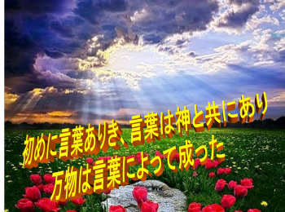
言葉を考えたことはありますか
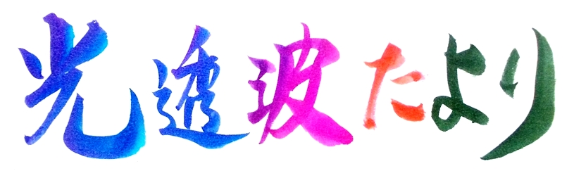

「言葉」とはいったい何なのでしょうか？すこし掘
平成２８年１１月 ６４号
り下げて考えてみませんか。
新約聖書のヨハネ福音書第一章に「初めに言（ことば）
があった。言は神と共にあった。言は神であった・・・。
万物は言によって成った」と書かれています。
また、ギリシャの哲学者・アリストテレスは「人は言葉
の動物である」と喝破しています。
この二つの文章は、人間にとって言葉が決定的に重要
なものであることを物語っています。
近代哲学の世界でもコトバについて殆ど触れられずに
きているようです。デカルトは「我思う故に我あり」と
有名な言葉を残しています。では、何故に「思う」ことができるのでしょうか？もし、言葉がなければ「想うこと」も出来ないはずです。
人類の文化文明は言葉のエネルギーによって生み出されています
人は物事を認識し、思考し、欲望を膨らませ、想像し、意識しあらゆるものを生み出していますが、その根源的な力こそ「コトハ」であることに目覚めていないのです。
もし言葉が人間に与えられていなければ、この地上の一切の人工物もなく、文化文明も存在せず、同時に人間は人間たる意識も持てず、天地宇宙・神の存在すら認識することも不可能になってしまう筈です。
情けないことに現代人はこの言葉の重要性に気付くことなく、言葉を道具の一つのように錯覚し、軽佻浮薄な言葉、嘘や偽りの言葉、破壊的で暴力的な言葉を乱発して波動を乱し、政治・社会・経済等あらゆる面で混乱と危機を造り出しています。
今ほど「言」を「成」すと書く「誠」の心が求められている時代はないのではないでしょうか。
言霊の国と古代から伝えられる日本の言葉の奥には、宇宙に繋がるエネルギーと深い意味が秘められています。「光透波」（こうとうは＝コトハ）は日本語の文字や言葉から、宇宙の真理・深意、そして人の歩むべき道を読み解く新しい時代の言葉の学びです。
言葉の奥にある真理を一緒に学んでみませんか？目からウロコの驚きを体験すること請負います。ご関心のある方は次頁のセミナーへ。
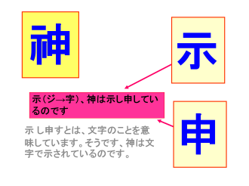
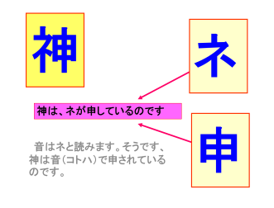

ワンポイント 字割
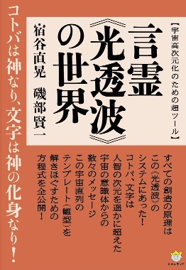

「言霊＜光透波＞の世界」 ヒカルランドから発行 全国有名書店で発売中。
ネットでの購読も可です。言霊の民・日本人として必読の書です。是非、ご高覧ください。
見える世界から見えない世界への認識。現代はこのような認識方法がもとめられています。
１１月 光透波セミナーのご案内
光透波は、ことばと字の中に真実を観る新しい見方です。5感覚的意識から生命意識への転換。
字の中に、自分の中に宇宙を観る新しい見方のお話です。
●第８０回 光透波セミナー
●日 時 １１月２１日（月） 午後１：３０～４：４５
●場 所 神明いきいきプラザ 集会室 Ｂ（４F） 東京都港区浜松町１－６－７
ＪＲ浜松町（北口）徒歩４分 都営地下鉄大門（B１出口）徒歩４分
●演 題 「日本語は最も宇宙に通じる言葉」 「光透波入門講座」
●講 師 宿 谷 直 晃
●参 加 費 ３,０００円 セミナー後に懇親会（希望者）
● 名古屋・光透波講座
堀尾泉實先生による 第１回基礎講座 ７回シリーズ
日 時 1１月 ４日・１１日・１８日・２５日 （毎金）ＰＭ１：００～４：００
場 所 光透波サロン
※ 詳細お問い合わせ先 堀尾泉實 ０９０－８４９９－５９８９
●第２０回、和の会 光透波の集い
●日 時 １１月１２日（土） 午後１：３０～４：３０
●場 所 橘 樹 神 社 集会所 横浜市保土ヶ谷区天王町１－８－１２
●講 師 宿 谷 直 晃 （相鉄線 「天王町」駅下車 徒歩３分）
●参 加 費 １,０００円 ※詳細は宿谷 （０９０－２４４７－２０３７）まで。
●愛知県 光透波講座
●日 時 １１月１５日（火） ＡＭ１１：００～ＰＭ２：００
●場 所 一宮市アンジェロ 一宮市森本町４－１２－３６
●演 題 「天の軸を立て天地一体で生きる」
●講 師 磯 部 賢 一
●参 加 費 ３,０００円
※参加希望者は、磯部賢一 ０９０－９１９９－０２４８ に問い合わせください。
● 第８１回 光透波セミナー予告
日 時 平成２８年１２月２５日（日） 午後１：３０～４：４５ 場 所 神明プラザ 集会室 Ｄ
光透波和の会
名古屋 名古屋市熱田区旗屋2-16-4 磯 部 賢 一
メールアドレス isobekk50@yahoo.co.jp 携帯 ０９０－９１９９－０２４８
東 京 東京都品川区小山６－１９－５ 宿 谷 直 晃
メールアドレス syu98-8do8@mbr.nifty.com 携帯 ０９０－２４４７－２０３７
事務局 ホームページ http://kotohawanokai.web.fc2.com
このＨＰから光透波セミナーの一部の動画を見ることができます。

